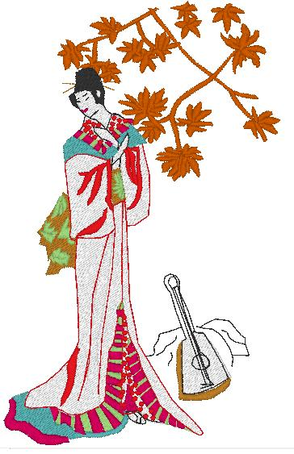Мультимедийный открытый урок по географии,



9 класс

**Тема урока :**

**КИТАЙ**

**(КИТАЙСКАЯ НАРОДНАЯ РЕСПУБЛИКА)**

**Тема урока:** «Китай (Китайская народная республика)»

**Цель урока:**

Познакомить учащихся с географическим положением, столицей и характерными особенностями изучаемого государства – Китаем;

учить находить на политической карте Евразии Китай и его столицу Пекин; по иллюстрациям узнавать отдельные изученные государства и изучаемое государство Китай и его столицу;

развивать монологическую речь; навыки работы с картой;

воспитывать интерес к жизни, традициям народов, живущих на материке Евразия.

**Оборудование:**

политическая карта мира; видеофильм «Достопримечательности Китая»; раздаточные материалы; предметы быта народов, живущих в стране Китай.

**Ход урока:**

*День начался, и вот вы проснулись,*

*И быстро умылись, оделись, обулись.*

*Надо немного от сна вам очнуться,*

*Навстречу пришедшему дню…. (улыбнуться!)*

1. **Проверка домашнего задания:**

1.Фронтальный опрос – демонстрация изученных государств и их столиц (нужно узнать по характерным отличительным признакам):

* Морское государство, государство – туризм (Турция – Анкара).
* Государство, в котором огромные запасы нефти, но оно использовало его в качестве войны. И с 1997 года наложен арест на продажу; только обмен на продуты и питания и нужды населения (Ирак – Багдад).
* 10 лет наша советская армия помогала этому государству вести войну с моджахедами (Афганистан – Кабул).
* Самые строгие религиозные законы – мужчинам нельзя брить бороду, женщинам нельзя выходить из дома без паранджи; раньше это государство называлось Персией (Иран – Тегеран).
* Страна, где очень много поверий, например корова (Индия – Дели)

2. Индивидуальный опрос:

« Расскажите о населении, культуре, обычаях и традициях Индии».

1. **Сообщение темы и цели урока.**

Сегодня на уроке мы познакомимся с географическим положением, столицей и характерными особенностями Китая;

Будем учиться находить на политической карте Евразии Китай и его столицу Пекин; по описаниям и иллюстрациям узнавать изучаемое государство Китай и его столицу;

1. **Работа по теме урока.**
2. Работа с картой:

* Найдите на политической карте (стр.14-15) Китай. Определите, с какими государствами он граничит.
* Какие моря омывают территорию Китая?
* Найдите на физической карте (стр.12-13) территорию, которую занимает Китай. Опишите его рельеф.

1. Рассказ-демонстрация учителя.

* Китай. Столица Пекин (7336000 чел.). По величине занимает 3 место в мире после России и Канады (Северная Америка) – 9560780 км2. Китай расположен в восточной части Азии, омывается морями Тихого океана. Страна граничит с 13 государствами, среди них Россия, Монголия, КНДР, Индия, Афганистан, Таджикистан, Киргизия и мн. др.

Рельеф Китая очень разнообразен. В стране преобладают горы и холмистые равнины, занятые пустынями. Самое большое в мире нагорье – Тибет. На востоке раскинулась Великая Китайская Равнина. Китай богат полезными ископаемыми: железными рудами, углем, нефтью, газом, рудами цветных металлов.

На Тибетском нагорье берут великие китайские реки Янцзы и Хуанхэ (очень своенравная, горем страны). В Китае много озер. Большинство из них расположено на Великой Китайской равнине.

1. Работа с презентацией. Изучение страны по плану:

1.географическое положение и природа.

2. Население - занимает первое место в мире по численности населения, самая многонациональная страна. Каждый пятый житель страны китаец. Для того чтобы избежать перенаселение, с 1970 года в стране введен строжайший запрет на рождение второго ребенка. В стране провозглашен лозунг «Одна семья – один ребенок». Большинство китайцев живут бедно. Самый популярный напиток – чай, его пьют без сахара (элементы ароматерапии, нюхаем чай).

3. Климат.

4. растительный и животный мир, он богат и разнообразен. Является родиной и единственным местом обитания. В стране много делается для сохранения природы. Здесь создано около 800 заповедников. В крупных заповедниках есть центры спасения редких и вымирающих животных.

1. **Оздоровительный комплекс: визуализация.**

*Посмотрите на данную картинку. Представьте, что вы находитесь в каком-либо месте Китая в прекрасный солнечный день. Выберите место, где вы чувствовали бы себя удобно, уверено и в безопасности. Это может быть как воображаемое место, так и реальное место: в саду, на мосту, около дома, на берегу реки Хуанхэ или в горах Тибета – где вам угодно.*

*Выбрав такое место, дайте себе несколько минут на то, чтобы зафиксировать это место в своем сознании. А теперь закройте глаза.*

*После этого медленно и внимательно оглянитесь вокруг себя. Если ли тут какие-нибудь растения?- Какие – не будь кусты? – Какие – не будь деревья? - Какие-нибудь цветы? – Внимательно рассмотрите их. – При желании потрогайте растения или что-либо другое, находящееся поблизости.-*

*Чувствуете ли вы какие- не будь запахи?-*

*Слышите какие-нибудь звуки? – Возможно, звуки пения птиц? – Струящейся воды? – Или шорох листьев? – Какие – не будь другие звуки? –*

*Вы можете почувствовать тепло солнечных лучей на своем теле и почувствовать, как это вызывает у вас ощущение еще большего расслабления, удовольствия и счастья. Дайте лучам солнца наполнить вас собою и почувствовать при этом, как всякий страх, тревога или опасения, которые вы, возможно, испытывали до этого, теперь рассеиваются под теплым, расслабляющим и успокаивающим действием солнечных лучей.*

*Теперь вы чувствуете себя совершенно расслабленно, комфортно, спокойно и уверенно, теперь мы с вами можем продолжать путешествие по Китаю дальше.*

*Откройте глаза.*

1. **Работа по теме урока. Продолжение.**

**1.**Работа с презентацией.

Чтение текста о животных, населяющих только страну Китай. Читают ученики.

2.Работа с иллюстрациями

«Достопримечательности Китая».

Китайский Будда; стадионы, построенные для проведения летних олимпийских игр в Пекине-2008.

3.Работа с выставкой

Знакомство с предметами быта китайского народа; книги; предметы обихода; продукция Китая.

1. **Закрепление материала.**
2. Работа с контурными картами: нанесите на контурную карту Китая и его столицу Пекин.
3. Просмотр видеофильма «Китай; Великая китайская стена; запретный город».
4. **Подведение итога, выставление оценок, задание на дом.**
5. Покажите на политической карте Китай, назовите его столицу.
6. Какие удивительные растения вы запомнили.
7. Какое животное является достоянием Китая.
8. Почему в Китае провозглашен лозунг «одна семья – один ребенок».
9. Какие достопримечательности поражают и тянут, посмотреть в Китае.

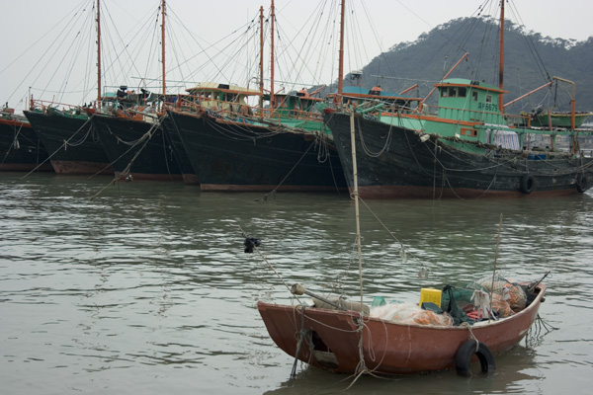Домашнее задание стр. 162-166 читать, пересказывать; на политической карте демонстрировать